* SQL - (빅데이터분석)최적화 된 도구(R/파이썬)를 활용한 애널리스트 양성과정

**2021/03/18 목요일 수업**

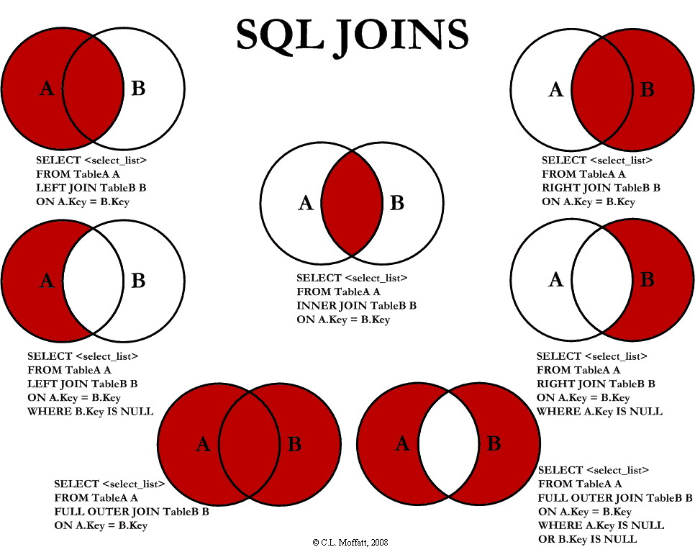

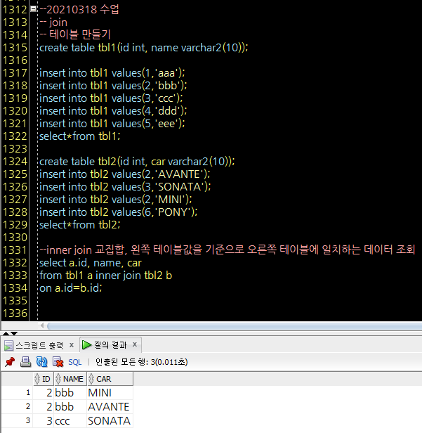

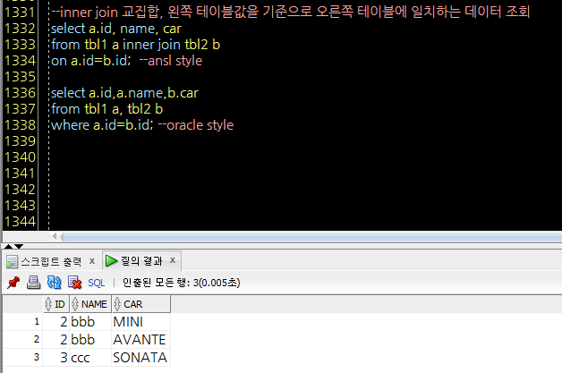

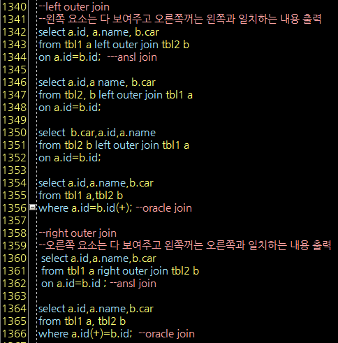

Oracle join 과 Ansl join 잘 구분할 것!!

특이한 점은 oracle join에서 왼쪽 요소+왼쪽,오른쪽 교집합을 볼 때 우변에 (+)를 붙인다,

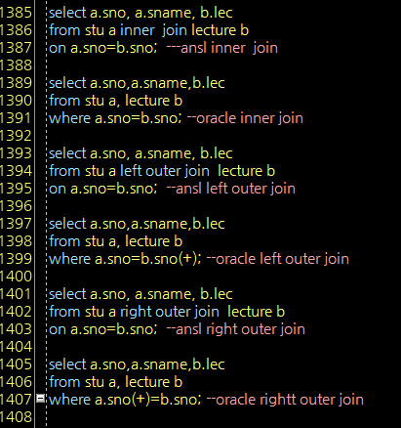

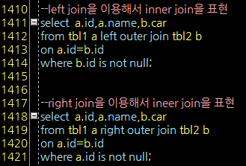

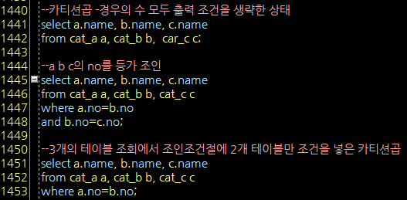

등가조인(equal join)

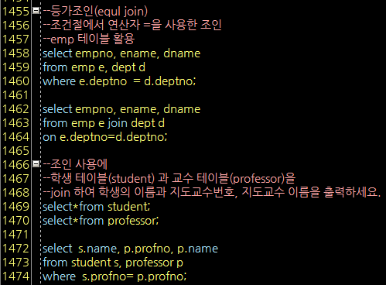

DROP TABLE A purge; -> A 테이블을 휴지통이 아니라 바로 제거 해버리기

비등가 조인(non-equl join)

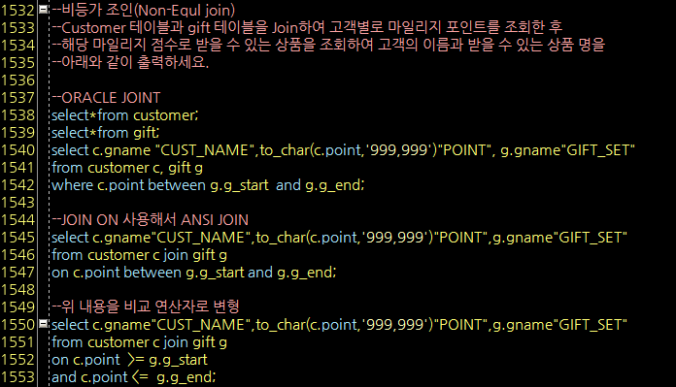

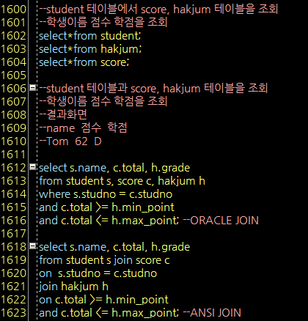

Self join (테이블 안에 테이블)

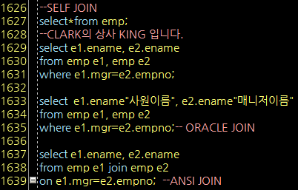

SUBQUERY (쿼리 속의 쿼리)

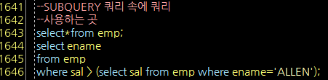

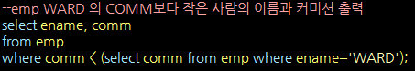

SUBQUERY의 주의점

1. SUBQUERY 부분은 WHERE 절에 연산자 오른쪽에 위치하면 반드시 ( )로 묶어야 한다.
2. 특별한 경우를 제외하고 SUBQUERY 절에는 OREDR BY를 사용할 수 없다.
3. 단일행 SUBQUERY, 다중행 SUBQUERY의 연산자를 잘 구분하여야 한다.

단일행 SUBQUERY

단일행 쿼리 연산자

=: 같다 <>: 같지 않다.

>, >=,<, <=

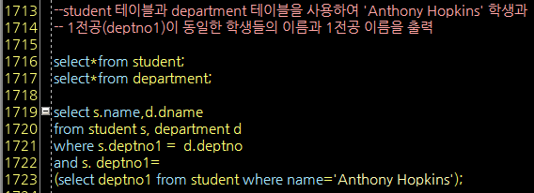

**2021/03/19 금요일 수업**

--단중행 SUBQUERY

--다중행 쿼리연산자 /*****

In 결과를 메인에서 모두 검색

Exists 값이 있으면 메인 수행

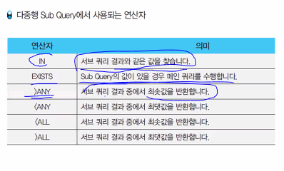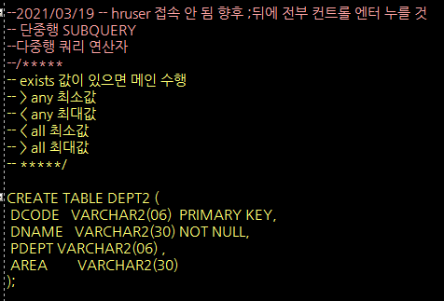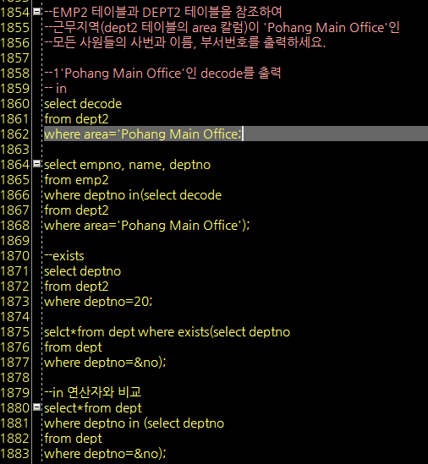

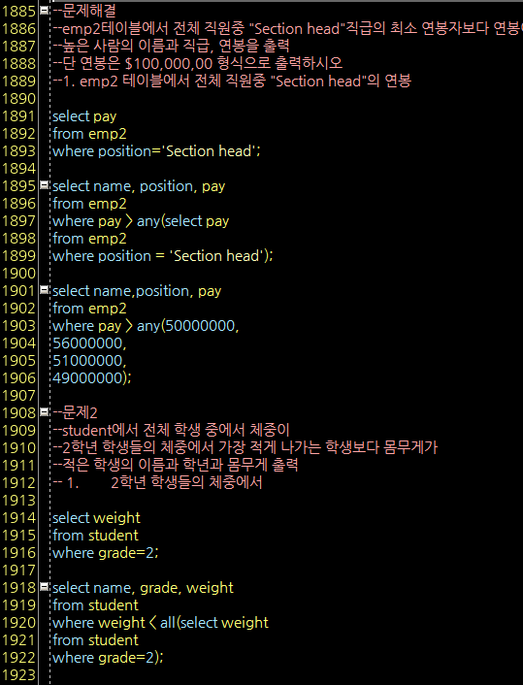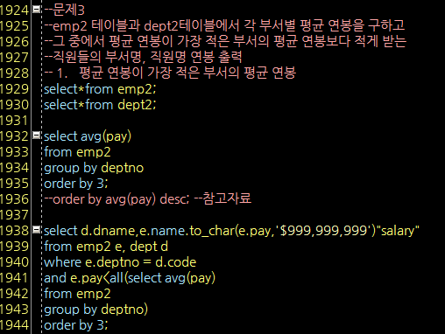

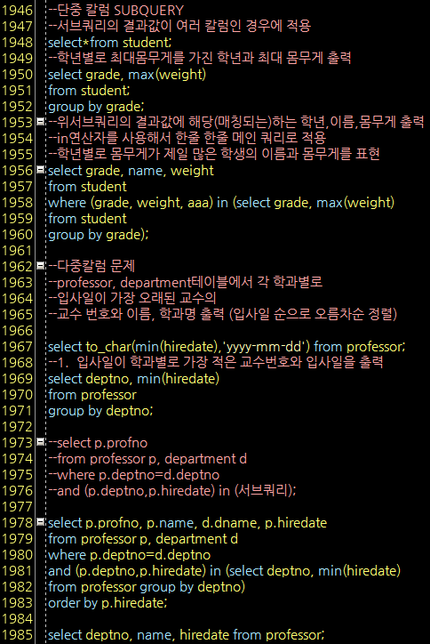

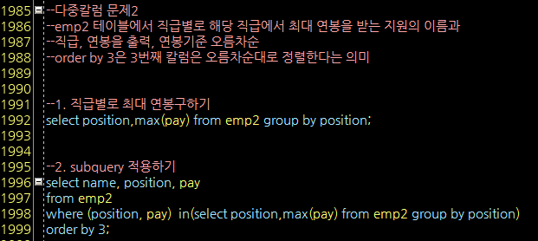

정규화: 자료 저장 공간을 최소화하고 데이터베이스 내의 데이터가 불일치 되는 위험을 최소화하여 좋은 데이터베이스 스키마를 설계하는 것을 목적, 갱신 이상이 생기지 않도록 불필요한 데이터가 중복되어 저장되지 않게 방지하여 바람직한 릴레이션 스키마로 만들어 가는 과정

정규화 제 2정규화 과정: 부분 함수의 종속성을 제거함으로써 중복되지 않게 테이블 하나를 각각 저장

무손실 분해: 원래대로 복귀했을 때 데이터가 날라가지 않는 분해

A -> B ->C 의 관계를 A->C 로 연결시키는걸 이행적 함수 종속이라고 함.

* 정규화 공부하기 좋은 책

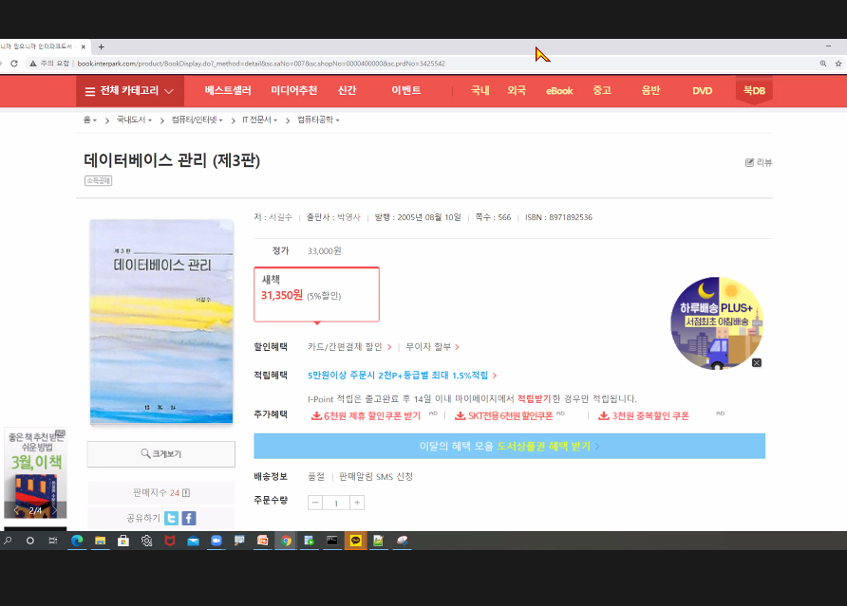

삽입이상: 원하지 않는 정보도 삽입

삭제이상: 원하지 않는 정보도 삭제

**--view**

--데이터 관리용으로 view

--일반적으로 주로 데이터를 조회하는 목적으로 사용됩니다.

--비전에 다라서 시스템에서 권한 주기 필요할 수도 있음

